**大道推客公众号关键点汇总**

|  |  |  |  |
| --- | --- | --- | --- |
| **书写人** | **日期** | **版本** | **备注** |
| **陈沙沙** | **20170617** | **V1.0** |  |
|  |  |  |  |

一、推客与其他系统关联关系总览 1

二、功能实现 1

三、技术实现 10

### 一、推客与其他系统关联关系总览

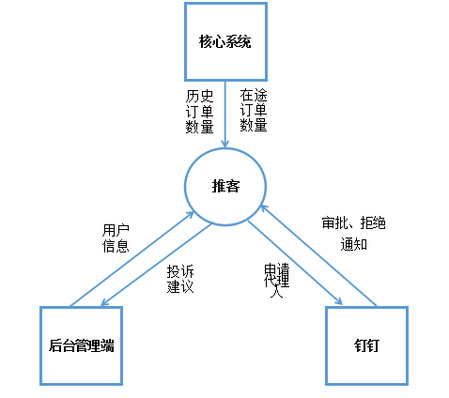

### 二、功能实现

**1）注册新用户：**

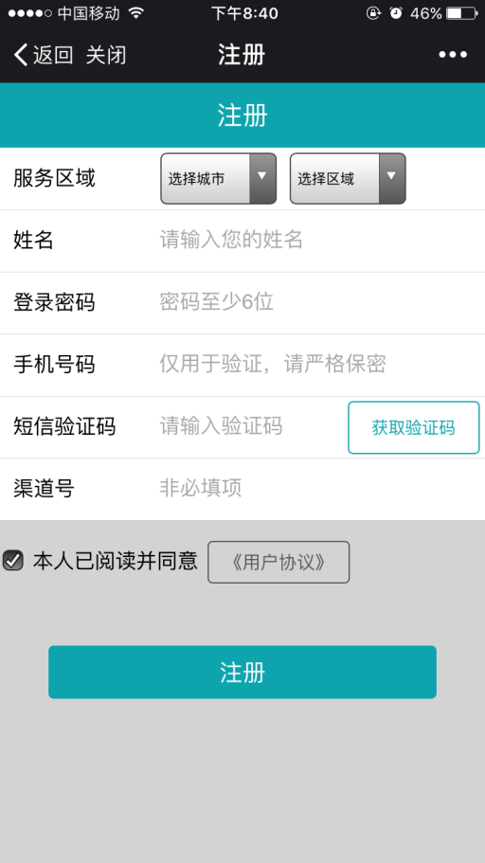

1. 服务区域：只呈现开通业务的市区；
2. 手机号码进行是否使用过校验，渠道号正确性校验；
3. 普通渠道号：注册成为普通用户，自动进入用户首页
4. 代理人渠道号：注册进入签约页面，签约成功，自动进入用户首页，大道代理人中呈现等待审批；如终止签约，自动进入用户首页，大道代理人中呈现填写个人信息并签约；

**2）用户首页：**

如用户未登录呈现如图

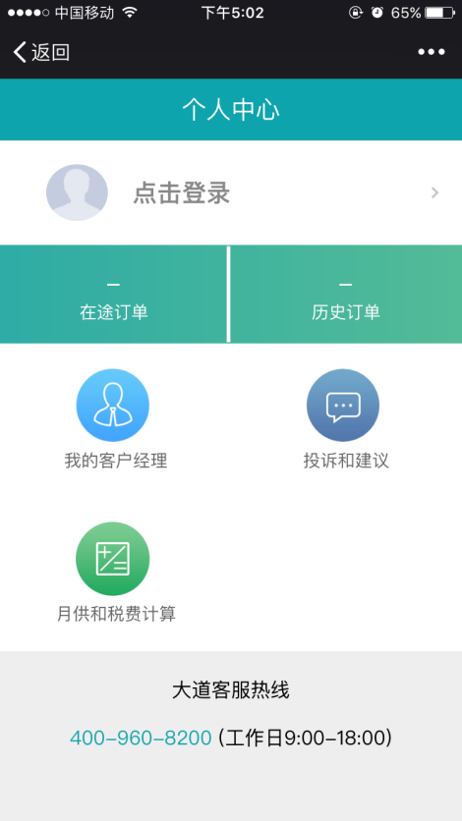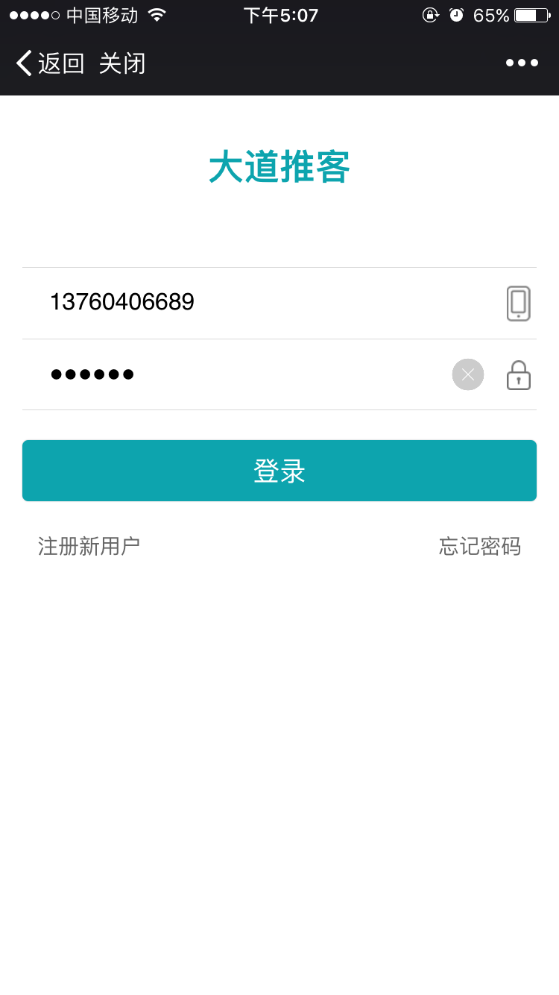

点击进入个人资料、在途、历史订单、客户经理、投诉和建议进入登录页面，月供直接进入外链接；

用户登录及展示如图

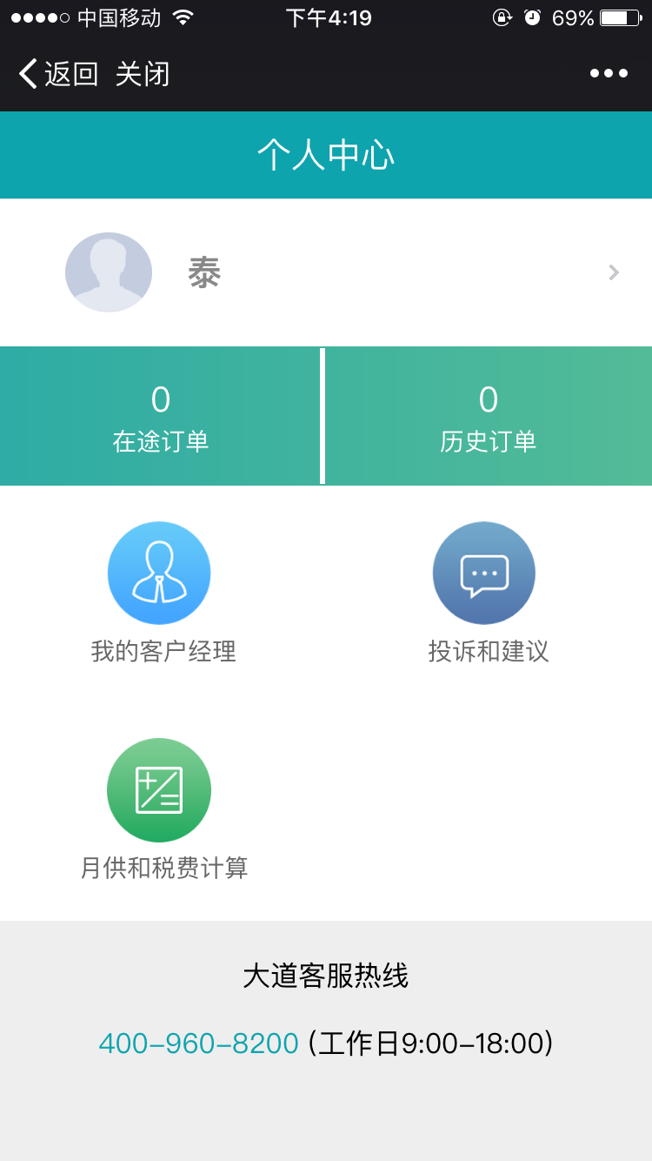

1. 在途、历史订单数量呈现，以及功能入口；

**3）个人资料：**

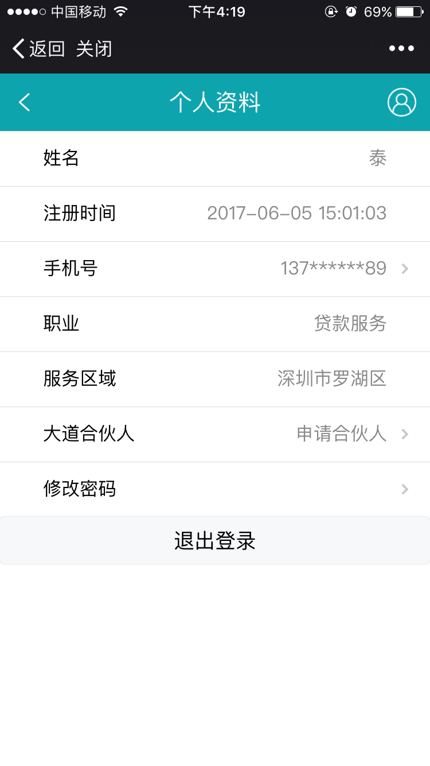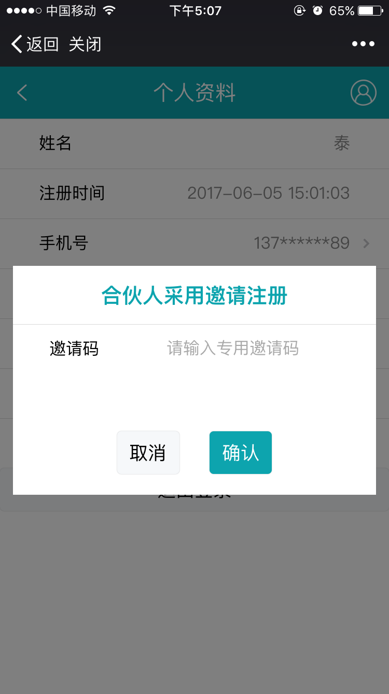

用户信息呈现，可进行手机号码修改、修改密码，查看大道合伙人情况，可申请大道合伙人。

**4）客户经理：**

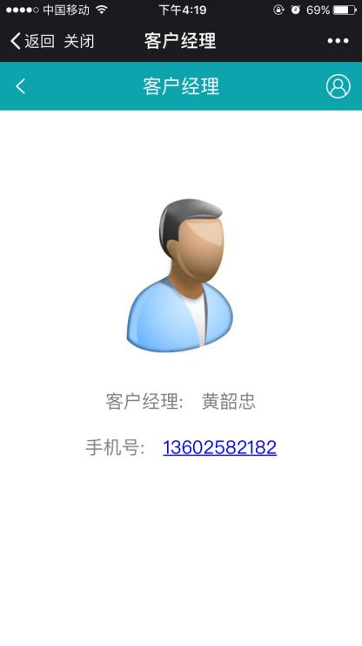

**5）投诉和建议：**

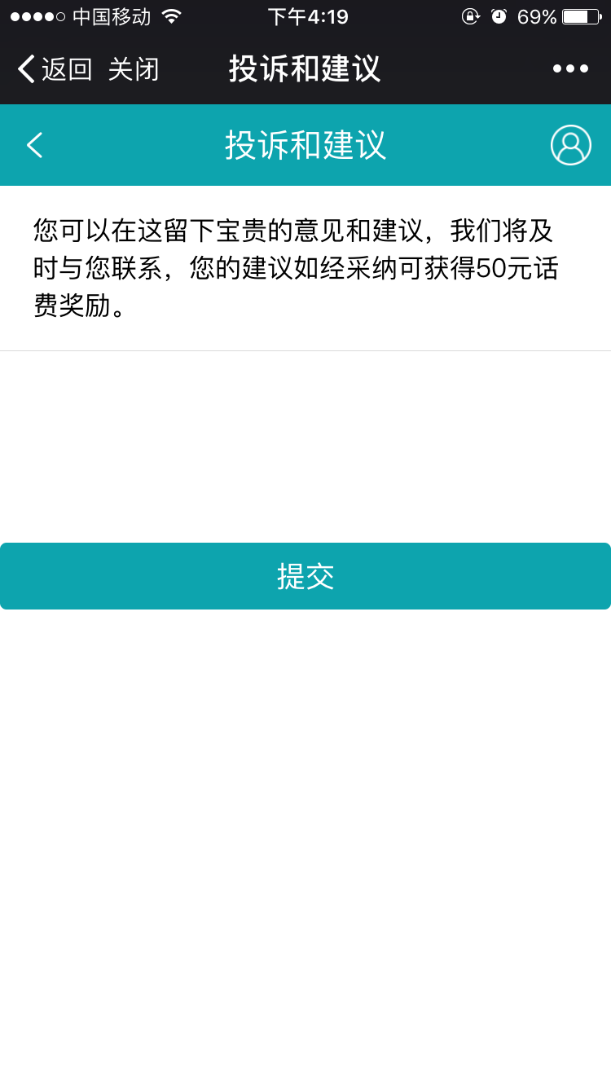

1. 用户提出投诉和建议管理端呈现；

**6）合伙人申请：**

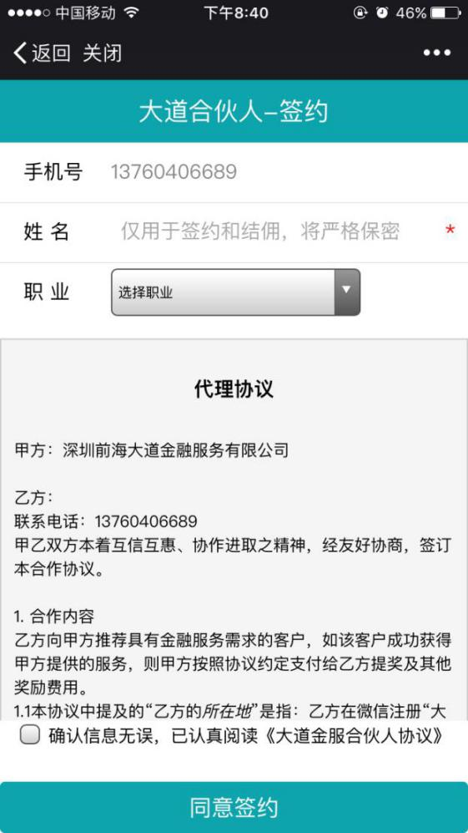

1. 合伙人渠道号校验；
2. 未填写姓名等，直接退出个人中心呈现请签约；
3. 签约页面必填校验，同意签约后跳转到个人资料，呈现等待审核；

**7）忘记密码：**

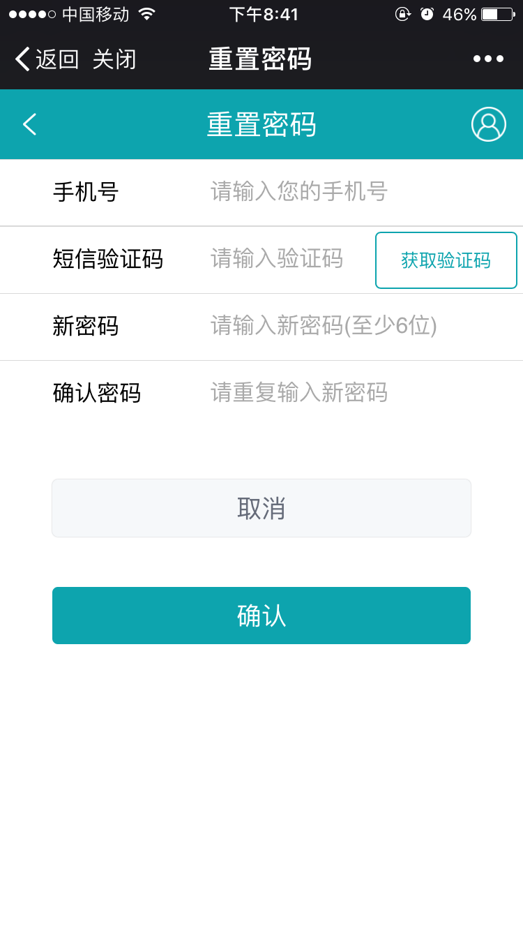

1. 手机号正确性校验，密码校验，充值后跳转到登录页面；

**8）手机号码修改：**

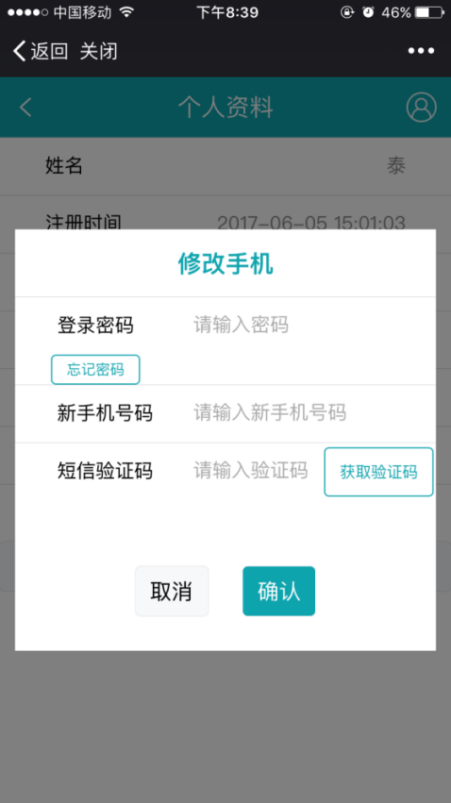

**9）密码修改：**

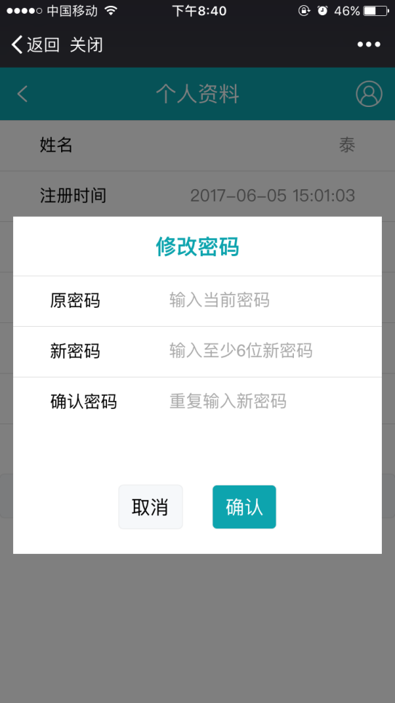

**10）微信通知：**

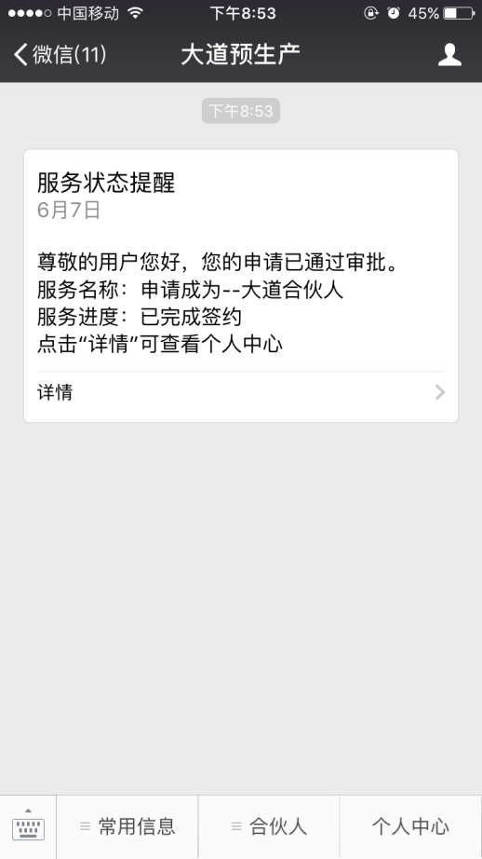

1. 合伙人申请通过或者拒绝公众号通知用户；

**11）钉钉处理：**

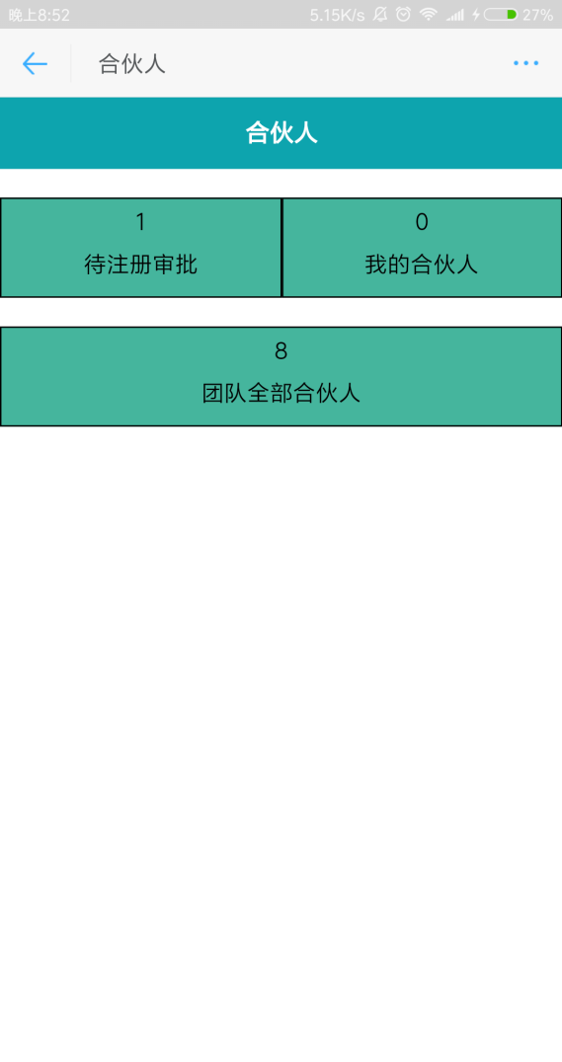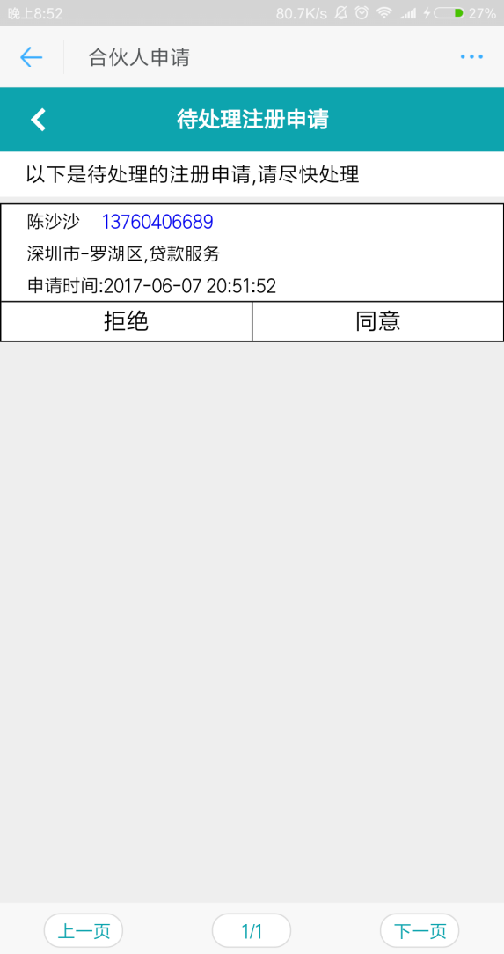

1. 城市经理处理合伙人申请；
2. 城市总监下可呈现，其名下城市经理发展的合伙人。

### 三、技术实现

前端实现Mint UI +Vue

项目结构：

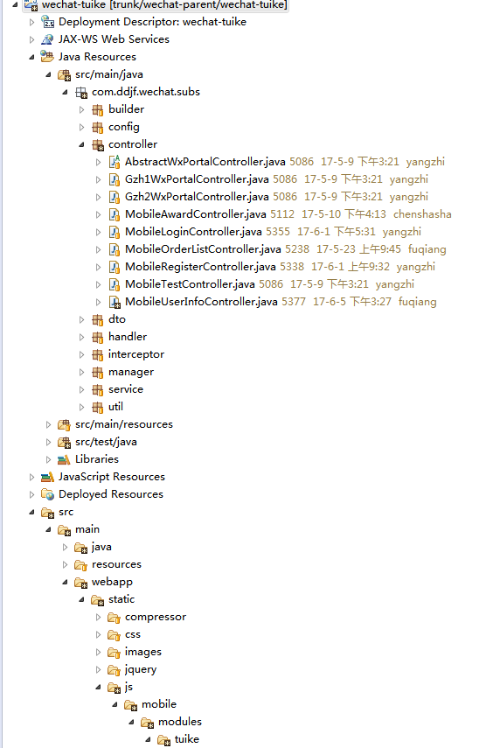

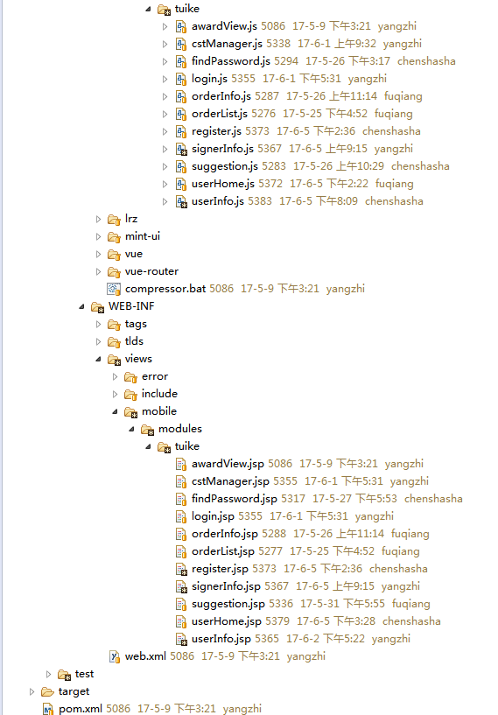

manager项目提供服务

备注：

Mint UI文档： <http://mint-ui.github.io/docs/#/zh-cn2>

Vue: https://cn.vuejs.org/